العلاقات بين الجداول
ذكرنا فيما مضى قاعدتين في غاية الأهمية :
- يجب تسهيل عملية إدخال البيانات وتنفيذها بصوره اقتصادية . وهذا يعنى التأكد من عدم كتابة أي بيانات سوى مرة واحدة داخل قاعدة البيانات ،
- وضع كل وحدة متماثلة من وحدات قاعدة البيانات في جدول مستقل بذاته يعبر عن محتويات هذا الجدول .
مثال على ذلك الجدول التالي :
رقم الطالب - أسم الطالب – رقم الجلوس – الصف – موقع الصف - إجمالي عدد طلاب الصف – رائد الصف .
ففي المثال السابق يجب أن نقوم بفصل الجدول إلى جدولين ونجعل بينهما علاقة .
ويكون حقول الجدول الأول جدول الطلاب :
رقم الطالب – اسم الطالب – رقم الجلوس . (( ونضيف رقم الصف ))
لأنها وحدة متماثلة كما ذكرنا ، في القاعدة الأولى
والجدول الثاني جدول الصفوف :
رقم الصف - اسم الصف – موقع الصف – إجمالي عدد طلاب الصف - رائد الصف .
لأنها وحدة متماثلة وهذه القاعدة الأولى و أيضاً لعدم تكرار إدخال بيانات الصف مع كل طالب ، وهذه القاعدة الثانية .
أنواع العلاقات :
هناك ثلاث أنواع من العلاقات وهي :
- رأس بأطراف ( علاقة واحد مقابل مجموعة )
مثاله : ربط جدول المرضى بجدول العمليات قد يكون للمريض الواحد عدة عمليات تم إجراؤها له أثناء إقامته في المستشفى .
مثال آخر : ربط جدول الموظفين بجدول الدورات قد يكون للموظف الواحد أكثر من دورة .

- أطراف بأطراف ( مجموعة مقابل مجموعة ) ربط جدول الأطباء بجدول المرضى في هذه العلاقة قد يشرف الطبيب الواحد على عدة مرضى أو يكون للمريض الواحد أكثر من طبيب .

- رأس برأس ( واحد مقابل واحد ) ربط جدول المرضي بجدول الأسرة ، وفي هذه العلاقة يكون للمريض سرير واحد ، ولا يستخدم السرير سوى مريض واحد في نفس الوقت .
مثال آخر ربط جدول المدرسة بجدول المكتبة فالمدرسة الواحدة لا يوجد فيها إلا مكتبة واحدة والمكتبة لا تكون إلا لمدرسة واحدة .
قبل إنشاء العلاقة بين الجدولين :
يجب أن يكون في الجدول الفرعي حقل مشابها ومطابقا ونسخة مقلدة بالضبط من الحقل الأساسي في الجدول الرئيسي لتتم عملية الربط بهذين الحقلين في الجدولين
طريقة إنشاء العلاقة بين الجداول :
أنقرأيقونة علاقات في الأعلى أو أنقر بالماوس الأيمن في الساحة الخالية ثم أختر علاقات كما هو موضح في الصورة التالية
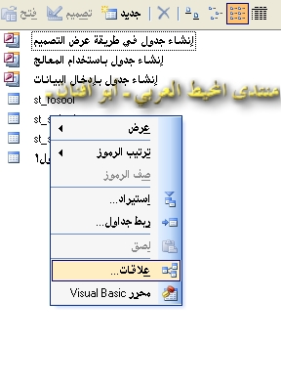

سوف تظهر لك الشاشة التالية تلقائي
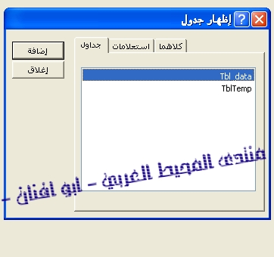

قم بإضافة الجداول المطلوب عمل علاقة بينها – في حالة إذا لم تظهر الشاشة السابقة أتبع التالي
من قائمة علاقات أختر إظهار الجداول أو أنقر أيقونة إظهار الجداول
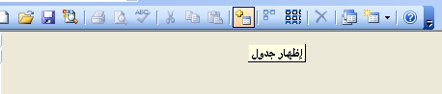

أضف الجداول المراد ربط علاقة بينهما ليضاف الجدول داخل النافذة الخالية
و بعد ذلك لعمل العلاقة نختار الحقل الغريب في الجدول الثاني و نسحبه إلي نظيره المفتاح في الجدول الرئيسي فتظهر شاشة تحرير علاقات :
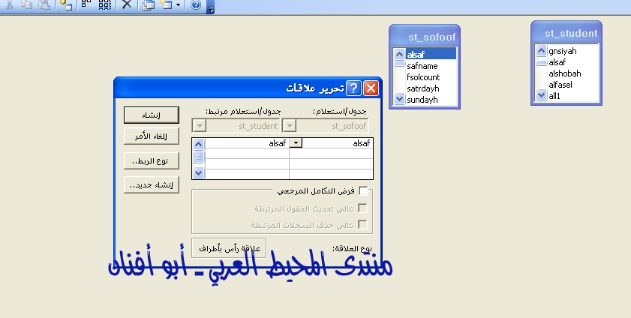

فرض التكامل المرجعي
هذا الأمر في غاية الأهمية نشط هذا الأمر ليتاح لك اختيار تتالي تحديث الجداول المرتبطة وكذلك تتالي حذف الجداول المرتبطة أيضاً نشط كلا المرين تتالي التحديث وتتالي الحذف ولكن ما المراد من هذا الأمر :
عند تنشيط تتالي التحديث ولو قمنا بتحديث كود الصف فسوف يتم التحديث في جميع السجلات في الجدولين وكذلك الحذف .
ثم أختر زر ( إنشاء ) لإنشاء العلاقة بين الجدولين
نواصل الدرس :
أيضاً من فوائد تنشيط فرض التكامل المرجعي أنه لا يمكن إضافة أو تغيير سجل في الجدول الفرعي إلا إذا وجد ما يطابقة في الجدول الرئيسي
لاحظ أرقام الصفوف في الجدول التالي
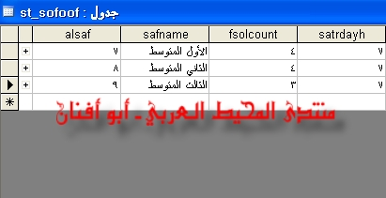
رقم الصف 7 و 8 و 9
في جدول الطلاب عند إضافة رقم 10 أنظر ما الذي يحصل
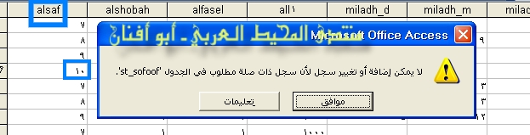
تأمل الصورة السابقة عند إضافة رقم 7 و 8 و 9 قبل الجدول بدون أي مشاكل وعند تعديل أحد السجلات إلى الرقم 10 ظهرت الرسالة الموضحة في الصورة تخبرك أن هذا الرقم غير موجود في الجدول الرئيسي للصفوف فلا يمكن إضافته وهذا من فوائد تنشيط فرض التكامل المرجعي .
بقي أنواع الربط – خصائص الربط – وسوف تمر معنا بإذن الله تعالى في الاستعلامات

أنواع بيانات الحقول في الجداول
1. نص:
ويستخدم لتخزين النصوص ويقبل الحروف والأرقام سوا كانت بمفردها آو مركبه ويتحمل إلى 255 حرفا ولكن لا يمكن إجراء عمليات حسابية على الأرقام في هذا النوع.
2.مذكرة :
وتستخدم للحقول التي تحتوي على معلومات طويلة وحجم حقل المذكرة 65535 حرف.
3. رقم :
ويستخدم لتخزين الأرقام وله تنسقات مختلفة لإجراء عمليات حسابية .
4. تاريخ ووقت :
ويستخدم للحقول الخاصة بالتاريخ والوقت ، و تستطيع في إعدادات هذا الحقل أن يأتي التاريخ تلقائي وهذا ما سوف نعرضه في الدروس فيما بعد إن شاء الله تعالى .
عملة :
ومدخلات هذا النوع هي العملة بأنواعها ولها تنسيقات .
6. ترقيم تلقائي:
وهو خاص بالرقم المسلسل حيث تتزايد الأرقام آلياً مع كل سجل يضاف إلى الجدول وهو مفيد عند عدم وجود بيانات منفردة في السجلات.
7. نعم/لا:
هذا الحقل عبارة عن اختيار احد الأمرين مثل نعم/لا أو صح/خطأ.
8. كائن OLE
يستخدم لمثل وثائق الوورد وأكسيل والصور والأصوات .
9. ارتباط تشعبي:
وهي خاصة بالارتباطات الشعبية حيث يمكنك ربط أي كائن بهذا الحقل.
10. معالج البحث:
هذا النوع يمكنك من ربط الحقل بأي حقل أخر في أي جدول ويظهر الحقل في الجدول فيما بعد على شكل مربع تحرير وسرد. وهو مفيد جدا ذلك انه يجعل عمليه إدخال البيانات تتم على نحو أسرع وأيضا يتيح له اختيار القيمة الصائبة للحقل من ألقائمه المعدة مسبقا .
******************************************************************************
خصائص الحقول
1. حجم الحقل :
المراد به عدد الأحرف أو الأرقام التي يستوعبها الحقل ويقبل حجم الحقل إذا كان الحقل نص كما ذكرنا إلى 255 حرفاً ورقماً .
2.تنسيق :
يمكنك اختيار أحد من التنسيقات المعروضة في حقل التنسيق عند اختيار حقل رقم أو تاريخ أو عملة أو نعم / لا . وعند اختيار حقل نص يمكنك كتابة أحد من التنسيقات وإليك مثال .
1 - استخدم علامة أكبر < من لجعل الأحرف الإنجليزية تظهر بالأحرف الكبيرة :
2 - وعلامة أصغر من > لجعلها تظهر بالأحرف الصغيرة
3 - أكتب 3- @;"فارغ " لجعل كلمة فارغ تظهر في الحقل إذا ترك الحقل بدون بيانات .
4- أكتب @@@-@@@ لإظهار ثلاثة أرقام أو حروف بعدها – ثم أرقام أو حروف .
3.قناع الإدخال :
المراد بقناع الإدخال هو الشكل العام الذي يظهر به الحقل عن الكتابة في الحقل .
وإليك بعض الأمثلة لقناع الإدخال :
(قناع الإدخال)
Password
كلمة مرور ******
(قناع الإدخال)
00:00:00\ >L;;_
مثال للوقت11:12:20م
(قناع الإدخال)
00/00/0000;0;_
مثال للتاريخ 24/12/1425
(قناع الإدخال)
00:00;0;_
مثال للوقت بدون الثواني 11:05
(قناع الإدخال)
00:00\ >L;0;_
مثال للوقت بدون ثواني ص – م 11:05 م
(قناع الإدخال)
0000
لجعل المستخدم يدخل أربعة أرقام إجباري و بدون مسافة1234
(قناع الإدخال)
9999
لجعل المستخدم ألا يزيد عن أربعة أرقام ويسمح له بالمسافة أو أن يكتب أقل من أربعة أرقام1234
(قناع الإدخال)
####
لجعل المستخدم ألا يزيد عن أربعة أرقام ويسمح له بالمسافة أو أن يكتب أقل من أربعة أرقام ويسمح بعلامة + أو - مثال 1+55
(قناع الإدخال)
LLLL
لجعل المستخدم يدخل أربعة حروف إجباري و بدون مسافة
(قناع الإدخال)
????
لجعل المستخدم ألا يزيد عن أربعة أحرف ويسمح له بالمسافة أو أن يكتب أقل من أربعة أحرف
(قناع الإدخال)
a\ a\ a\ aaa;0;-
لجعل المستخدم يدخل ثلاثة أحرف ويكون بينها مسافة وثلاثة أرقام بدون مسافة ( مثل لوحة السيارات)أ ب ج 123
(قناع الإدخال)
aaaaa
لإدخال أحرف أو أرقام بشرط ألا تزيد عن خمسة مثل 2كيلو
(قناع الإدخال)
1000
لإظهار الرقم 1 تلقائي ثم يكتب المستخدم أي ثلاثة أرقام بعده
(قناع الإدخال)
(99) 999-9999
مثال لرقم الهاتف مثال1234-533(06)
4.تسمية توضيحية:
تسمية الحقل عند استخدامه في النموذج أو التقرير وإذا لم يتم إدخال تيمية فسوف يتم استخدام اسم الحقل كتسمية
5.القيمة الافتراضية
القيمة المدرجة في الحقل تلقائياً في هذا الحقل للسجلات الجديدة . مثال :
1. إذا أردنا إدراج تاريخ اليوم تلقائي نكتب في القيمة الافتراضية
=Date()
2 . إذا أردنا إدراج الوقت تلقائي نكتب في القيمة الافتراضية
=Time()
3 . إذا أردنا إدراج كلمة سعودي عند إضافة سجل جديد نكتب في القيمة الافتراضية
"سعودي"
6.قاعدة التحقق من الصحة :
والمراد تعبير لتحديد القيم التي يمك إدخالها في الحقل .
ولقاعدة التحقق من الصحة عدة شروط منها :
1-لا يمكن أن يحتوي التعبير على :
2- دالات معرفة من قبل المستخدم .
3- دالات المجالات التجميعية (Dsum – Dlookup – Dcount …) ، (يسمح بدالات المجال التجميعية فقط للتحقق من الصحة على مستوى النموذج)
4- الدالات التجميعية (Sum – Min – Max ….)
5- دالة Eval .
6- أسلوب CurrentUser .
7- مراجع إلى النماذج أو الاستعلامات أو الجداول.
8- بالإضافة إلى ذلك، لا يمكن أن تحتوي قواعد التحقق من صحة الحقل على مراجع إلى حقول أخرى. أما بالنسبة لقواعد التحقق من الصحة على مستوى السجلات، يمكن أن تتضمن التعبيرات مراجع إلى حقول في هذا الجدول.
وإليك بعض الأمثلة لقاعدة التحقق من الصحة :
Is Not Null
لمنع المستخدم من ترك الحقل فارغاً
>=7 And <=20
إلزام المستخدم أن يدخل بيانات محددة بين رقم ورقم آخر مثل الأرقام بين 7 و 20
Like "ج*"
يجب أن يكون بداية الكلمة في الحقل هو الحرف جيم
Like "*ج"
يجب أن يكون نهاية الكلمة في الحقل هو الحرف جيم
Like "أج*ب"
يجب أن يكون بداية الكلمة في الحقل هو الحرف الألف ثم الجيم ثم أي حرف ثم حرف الباء في نهاية الحقل
IsNumeric([اسم الحقل])=True
إلزام المستخدم على إدخال بيانات رقميه فقط
>Date()
أن يكون الإدخال بتاريخ أكبر من تاريخ اليوم
In ("أصغر";"أكبر";"كبير")
أن يدخل المستخدم أحد الخيارات التالية :"أصغر" و "أكبر" و "كبير"
>0
إدخال رقم موجب فقط
<>4 And <>6 And <>64
لمنع المستخدم من إدخال أرقام معينة مثل 4،6،64
[اسم الحقل] Mod 2=0
إلزام المستخدم يدخل أرقام زوجيه فقط
[اسم الحقل] Mod 2<>0
إلزام المستخدم يدخل أرقام فردية فقط
>1000
إلزام المستخدم يدخل أرقام أكبر من 1000
Len([اسم الحقل])>1
إلزام المستخدم على إدخال أكثر من حرفين
7.نص التحقق من الصحة :
وإذا أردت أن تظهر رسالة محددة للمستخدم عند مخالفته لقاعدة التحقق من الصحة فاكتب نص الرسالة في خاصية نص التحقق من الصحة .
لجعل رسالة نص التحقق من الصحة يظهر في عدة أسطر بدلا من سطر واحد بعد كتابة السطر الأول اضغط Ctrl+Enter لبدء سطر جديد .
8.مطلوب :
أختر نعم لعدم ترك الحقل فارغ و أختر لا للسماح بترك الحقل فارغ .
9.مفهرس :
اختيار "نعم- تكرار موافق" لعدم تكرا البيانات في الحقل وهو أيضاً يسرع عمليات البحث والفرز في الحقل بالرغم من أنه يبطئ عمليات التحديث .
و اختيار "نعم – بدون تكرار" يمنع وجود القيم المتكررة في الحقل .
واختيار "لا" عدم فهرسة الحقل .
أرجو أن أكون وفقت في الشرح للجميع بالغ التحية والتقدير

Private Sub Form_Load()
DoCmd.Maximize
End Sub
ملئ الشاشة
السلام عليكم ورحمة الله وبركاته
يمكنك ذلك بكتابة الأوامر التالية في عرض التصميم في تعليمات برمجية أكتب في البداية الأوامر التالي

